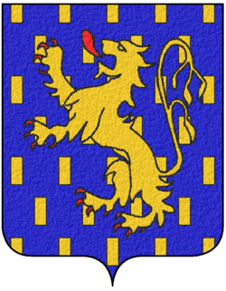

Journée des féminines 2018
FICHE D’INSCRIPTION ET DE RESERVATION DES REPAS
Le dimanche 11 mars 2018
Au boulodrome de Lure (70) à 9h00
En doublettes formées
Equipes non homogènes autorisées, mais du même département
Licences FFPJP 2018 exigées.

Limité à 48 équipes (24 jeux au Boulodrome)

Programme de la journée
- 9h00 Début des parties (2 le matin)
- 12h00 Repas pris en commun
- 14h00 Reprise des parties (2 ou 3)
- 18h00 Proclamation des résultats et remise des récompenses.
Menu 14 €
Apéritif
Jambonnette de canard à l’ancienne
Gratin et tian de légumes
Fromage
Tarte
Café et eau

Coupon de participation, de réservation et de paiement des repas page suivante à retourner pour le dimanche 04 mars 2018 dernier délai minuit à
Monsieur ZUNINO Olivio
9 Rue du 7ème RCA 70110 ESPRELS
Tél : 06.20.89.00.30 Mail : «olivio.zunino@gmail.com»

JOURNEE DES FEMININES DE LA LIGUE 2018
Coupon d’inscription des équipes et de réservation des repas
Nombre de repas x € - Chèque à l’ordre du CD 70 à joindre au bulletin
EQUIPE | Nom et Prénom | N° de Licence | Club
1
2
3
4
5
6
7
8
9
10

Réservation Repas
Nombre de repas X 14 € - Chèque à l’ordre du CD 70 à joindre au bulletin
NOM PRENOM | Nbre repas | Total (nbreX14)

